“Leyendo Rimas”
Actividad 1:
- A continuación con ayuda de un adulto escanea el código QR y observa con mucha atención el video.
Link: https://www.youtube.com/watch?v=VjBvz2aXuXg&t=4s
- Responde según lo observado en el video
- ¿Te gustó el video?
- ¿Habías escuchado alguna rima?
- ¿Podrías nombrar alguna de las palabras que salian en el video?
- Ahora nombra algunas palabras que rimen

- En el siguiente recuadro escribe palabras que rimen
¡Para comenzar te pondre un ejemplo, lee con atención!
Ratón | Botón
Actividad 2:
- Lee con atención cada palabra y observa los objetos
- Recorta los dibujos de las dos últimas líneas y luego pega junto a la palabra que rime

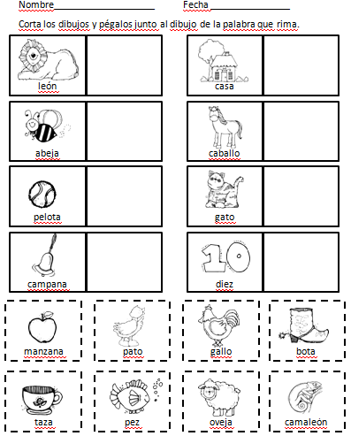
Actividad 3:
- Con los dibujos de la actividad anterior crea una breve historia
- Deben aparecer al menos 3 grupos de palabras que rimen
Por ejemplo: Escogí el gato, en la historia debe aparecer el dibujo con el que rima que sería pato.
- Luego lee en voz alta.

Autoevaluación
- ¡Lee con mucha atención!
Indicadores | Lo logré (color verde) | Necesite ayuda, pero lo logré (color amarillo) | No lo logré  (color rojo)
Nombre palabras que riman
Pegue en la guía el dibujo que rima
Escribí una breve historia con los dibujos que riman
Leí en voz alta la historia que escribí

